**การออกแบบและพัฒนาแอปพลิเคชันตรวจสอบและติดตามพาวเวอร์แบงค์ด้วยการสืบค้นข้อมูลเชิงพื้นที่**

**Development and Design for Monitoring and Tracking Applications Using Geospatial Queries**

ชาคริต เจ๊ะวัง (Chakrit Jewang)1 , วาทิตย์ วรรณฤดี (watit wannarudee)2

และ ชุมพล โมฆรัตน์ (Chumpol Mokarat)3

สาขาวิชาเทคโนโลยีสารสนเทศ คณะบริหารธุรกิจและเทคโนโลยีสารสนเทศ มหาวิทยาลัยราชมงคลตะวันออก

1 chakrit.jew@rmutto.ac.th,2 watit.wan@rmutto.ac.th, 3 chumpol_mo@rmutto.ac.th

* ควรตรวจสอบรูปแบบเอกสาร ตัวอักษรให้เรียบร้อย
* ทฤษฎีที่เกี่ยวข้องควรมีเพิ่มเติม

**คำสำคัญ** แอปพลิเคชันการเช่าพาวเวอร์แบงค์, ฐานข้อมูลมองโกดีบี, การสืบค้นข้อมูลเชิงพื้นที่

**วัตถุประสงค์การดำเนินงาน**

เพื่อออกแบบและพัฒนาแอปพลิเคชันตรวจสอบและติดตามพาวเวอร์แบงค์ด้วยการสืบค้นข้อมูลเชิงพื้นที่

**บทนำ**

ปัจจุบันนี้ผู้คนมีการใช้งานพาวเวอร์แบงค์มากขึ้น นื่องจากการใช้งานสมาร์ทโฟนหรืออุปกรณ์อิเล็กทรอนิกส์มีการใข้งานในแต่ล่ะวันที่ค่อนข้างหนักทำให้ผู้คนบ้างกลุ่มต้องมีพาวเวอร์แบงค์ในการใช้เป็นแบตเตอร์รี่สำรองเพื่อให้อุปกรณ์ของเขาสามารถมใช้งานได้ต่อเนื่อง แต่การซื้อพาวเวอร์แบงค์ดีๆสักเครื่องก็มีราคาค่อนข้างสูง และลำบากต่อการพกพา แต่หากมีการเช่าพาวเวอร์แบงค์ จะทำให้เกิดความสะดวกสบายสำหรับใครหลายๆคน โดยการเช่าพาวเวอร์แบงค์นั้นเพื่อให้เกิดความสะดวกสบายขึ้นจริงจะเป็นการเช่าผ่านแอปพลิเคชั่นเพื่อให้การเช่าง่ายขึ้นแล้วการบอกตำแหน่งของพาวเวอร์แบงค์ที่มีบริการแต่ละจุด ทำให้ผู้ใช้งานเกิดความสะดวกในการมารับพาวเวอร์แบงค์ที่ได้ทำการเช่าผ่านระบบ GPS

โดยมีการใช้ฐานข้อมูลเชิงพื้นที่ในการจัดเก็บข้อมูลของพื้นที่ แสดงถึงวัตถุที่กำหนดไว้ในพื้นที่ทางเรขาคณิต ฐานข้อมูลเชิงพื้นที่ส่วนใหญ่อนุญาตให้แสดงวัตถุทางเรขาคณิตอย่างง่าย เช่น จุด เส้น และรูปหลายเหลี่ยม ฐานข้อมูลเชิงพื้นที่บางฐานข้อมูลรองรับโครงสร้างที่ซับซ้อนมากขึ้น เช่น วัตถุ 3 มิติ ความครอบคลุมของเทคโนโลยี เครือข่ายเชิงเส้น และTIN (เครือข่ายที่มีรูปสามเหลี่ยมไม่สม่ำเสมอ) ในขณะที่ฐานข้อมูลทั่วไปได้รับการพัฒนาเพื่อจัดการข้อมูลประเภทตัวเลขและอักขระต่างๆฐานข้อมูลดังกล่าวต้องการฟังก์ชันเพิ่มเติมเพื่อประมวลผลประเภทข้อมูลเชิงพื้นที่อย่างมีประสิทธิภาพ ยกตัวอย่างการนำข้อมูลดังกล่าวประกอบด้วย

ดังนั้นการออกแบบแอปพลิเคชั่นติดตามพาวเวอร์แบงค์ ฉบับนี้จึงมุ่งศึกษาการสืบค้นข้อมูลเชิงพื้นที่เพื่อแสดงตำแหน่งพาวเวอร์แบงค์ ... ด้วยเทคนิคใดและมุ่งเน้นช่วยสันบสนุนงานของกลุ่มเป้าหมายใด

**ทฤษฎีที่เกี่ยวข้อง**

**แอปพลิเคชันการเช่าพาวเวอร์แบงค์ [1]**

**พาวเวอร์แบงค์** ถือเป็นอีกหนึ่งไอเทมสำคัญที่ใครหลายคนต้องมีพักติดตัวกันสักเครื่องสองเครื่อง เพื่อป้องกันการเกิดปัญหาแบตฯโทรศัพท์หมดระหว่างวัน ซึ่งบริการของ **Charge spot** จะช่วยอำนวยความสะดวกให้แก่ทุกคน ซึ่งคุณสามารถเช่ายืมพาวเวอร์แบงค์ได้จากจุดให้บริการกว่า 150 จุดทั่วประเทศไทย ซึ่งชาร์จสปอตมีแพลนจะขยายจุดให้บริการมากกว่า 5,000 จุดทั่วทวีปเอเชีย โดยอำนวยความสะดวกให้กับผู้ใช้สมาร์ทโฟน ด้วยบริการใช้เช่าพาวเวอร์แบงค์แบบ On-the-go ยืมและคืนข้ามจังหวัด

**ฐานข้อมูลมองโกดีบี [2]**

MongoDB (มองโกดีบี) คือฐานข้อมูลชนิดหนึ่งนี่แหละครับ ผู้อ่านอาจจะเคยรู้จักฐานข้อมูลชนิดอื่นมาก่อนเช่น MySQL หรือ ProgreSQL ซึ่งเป็นฐานข้อมูลจำพวก Relational Database (ฐานข้อมูลเชิงสัมพันธ์) ฐานข้อมูลพวกนี้ก็จะมีการเก็บข้อมูลเป็นตาราง (Table) โดยในแต่ละตารางก็จะมีหลายคอลัมถ์ (Column) และหลายแถว (Row) และระหว่างตารางเองก็จะมีการเชื่อมสัมพันธ์กันโดยการกำหนดกุญแจความสัมพันธ์ด้วย Primary Key, Foreign Key ซึ่งนั่นก็เป็นเอกลักษณ์ของ Relational Database

ภาพที่ x โครงสร้างฐานข้อมูลมองโกดีบี

**การสืบค้นข้อมูลเชิงพื้นที่ [3]**

การค้นข้อมูลเชิงพื้นที่ถือเป็นพื้นฐานของการวิเคราะห์ข้อมูลเชิงพื้นที่ ซึ่งนักวิเคราะห์จะต้องการทราบข้อมูลต่างๆ เพื่อใช้ในการประกอบการตัดสินใจ ไม่ว่าจะเป็นการสอบถามเพื่อทราบรายละเอียดเกี่ยวกับตำแหน่งพิกัดทางภูมิศาสตร์ การสอบถามโดยการตั้งเงื่อนไข (Condition) แนวโน้มการเปลี่ยนแปลง (Trends) รูปแบบการเปลี่ยนแปลง (Pattern) การประกอบแบบจำลอง (Modeling) ทั้งนี้การค้นข้อมูลเชิงพื้นที่ แบ่งออกเป็นการค้นหาจากข้อมูลลักษณะประจำ การค้นหาจากข้อมูลเชิงพื้นที่โดยตรง และการวิเคราะห์เชิงบูรณาการข้อมูลเชิงพื้นที่ร่วมกับข้อมูลลักษณะประจำ (Integrated analysis of the spatial and non-spatial data)

**ระบบกำหนดตำแหน่งบนโลก(GPS) [4]**

ระบบกำหนดตำแหน่งบนโลก (Global Positioning System) เรียกย่อว่า จีพีเอส (*GPS*) หรือรู้จักในชื่อ นาฟสตาร์ จีพีเอส (Navstar GPS) คือ[ระบบดาวเทียมนำร่องโลก](https://th.wikipedia.org/w/index.php?title=%E0%B8%A3%E0%B8%B0%E0%B8%9A%E0%B8%9A%E0%B8%94%E0%B8%B2%E0%B8%A7%E0%B9%80%E0%B8%97%E0%B8%B5%E0%B8%A2%E0%B8%A1%E0%B8%99%E0%B8%B3%E0%B8%A3%E0%B9%88%E0%B8%AD%E0%B8%87%E0%B9%82%E0%B8%A5%E0%B8%81&action=edit&redlink=1) (Global Navigation Satellite System, GNSS) เพื่อระบุข้อมูลของตำแหน่งและเวลาโดยอาศัยการคำนวณจากความถี่สัญญาณนาฬิกาที่ส่งมาจากตำแหน่งของดาวเทียมต่างๆ ที่โคจรอยู่รอบโลกทำให้สามารถระบุตำแหน่ง ณ จุดที่สามารถรับสัญญาณได้ทั่วโลกและในทุกสภาพอากาศ รวมถึงสามารถคำนวณความเร็วและทิศทางเพื่อนำมาใช้ร่วมกับแผนที่ในการนำทางได้

ภาษา xxx [x]

Geospatial Queries [x]

ภาพที่ x ตัวอย่าง Geospatial Queries

**งานวิจัยที่เกี่ยวข้อง**

**การศึกษาผลกระทบการรับรูความเสี่ยงในการใชงานการระบุตําแหนง [5]**

ปจจัยที่สงผลตอการรับรูความเสี่ยงที่สงผลตอการใชงานการระบุตําแหนง (Location - Based Services: LBS) บนสื่อสังคมออนไลนของผูใชงานในเขตกรุงเทพมหานคร และเสนอแนะแนวทางในการสรางความตระหนักและรับรูถึงความเสี่ยงที่อาจเกิดขึ้นในการใชงานการระบุตําแหนง (Location - Based Services: LBS) บนสื่อสังคมออนไลน เพื่อปองกันภัยคุกคามทางไซเบอรหรือลดความเสี่ยงในการใชงานอันจะนําไปความเสียหายแกตัวผูใชงาน อีกทั้งผลงานวิจัยสามารถนําไปเผยแพรความรูดานความปลอดภัยในการใชงานการระบุตําแหนง (Location - Based Services: LBS) แกสาธารณะ หรือสถาบันการศึกษาเพื่อเปนประโยชน์แกผูใชงานตอไป

**การพัฒนาเทคโนโลยีระบุบอกตำแหน่งและระบบค้นหาเส้นทางเพื่อถึงผู้ป่วยฉุกเฉิน [6]**

การนำเซนเซอร์เข้ามา ซึ่งได้น าประโยชน์จากการประยุกต์ใช้เทคโนโลยีอินเตอร์เน็ตเพื่อสรรพสิ่งในการส่งข้อมูลของอุปกรณ์เซนเซอร์ไป เก็บไว้ในรูปแบบของฐานข้อมูลด้วย PHP MyAdmin และมีการน า Google API มาเสริมในส่วนของการจัดการ ระบบค้นหาเส้นทางและเรียกแสดงแผนที่มาใช้งาน ทำให้สามารถจัดการการทำงานของระบบในรูปแบบของแผนที่ ออนไลน์ จากกระบวนการที่กล่าวมาการทำระบบค้นหาเส้นทางสำหรับรถฉุกเฉินงานวิจัยจะเป็นสอดคล้องกับ งานวิจัย

**การศึกษาโอกาสและความเปนไปไดของธุรกิจแบตเตอรี่สํารองฉุกเฉิน [7]**

ทางกลุมไดมีการทดลองตลาด โดยมีการทดลองขายจริงผานกลุมลูกคาที่จัดงาน EDM Concert โดยขายเปนของพรีเมียมพรอมตั๋ว VIP และยังมีการตั้งบูธเพื่อแนะนําการใชงานและจําหนายอีกด้วย ทําใหเรามั่นใจไดวา ZUPERZUP มีความเปนไปไดสูงที่จะเปนธุรกิจที่กอใหเกิดกําไรที่นาพึงพอใจ

**การดำเนินงานวิจัย**

**ภาพรวมการดำเนินงานวิจัย**

ภาพที่ x ภาพรวมการดำเนินงานวิจัย

จากภาพที่ x .... ควรมีการอธิบายรูปภาพที่ระบุในบทความทุกรูป ห้ามแทรกรูปภาพมาโดยไม่มีการอธิบาย

**การออกแบบโครงสร้างข้อมูล**

อธิบายการดำเนินการดังกล่าว ...

ภาพที่ x ภาพโครงสร้างข้อมูลระบบ (JSON Structure)

**การออกแบบคิวรี**

อธิบายการดำเนินการดังกล่าว ...

**ตารางที่ x** คำสั่งคิวรี่ข้อมูล

|  |  |
| --- | --- |
| ชื่อคำสั่ง | ตัวอย่างคำสั่ง |
| Use | Use power charge |
| create | db.PC.createIndex( { location: "2dsphere" } ) |
| Find ,geometry (***ควรระบุข้อมูลที่เป็น General แทน เช่น coordinates: [ logitude, latitude ] ***) | db.PC.find(  {location: { $near:{  $geometry: { type: "Point", coordinates: [100.5573765, 13.8133689 ] },  $minDistance: 1000,  $maxDistance: 5000  } } } ) |

**ขั้นตอนการประมวลผลคิวรี** (***อธิบายขั้นตอนให้ชัดเจนในแต่ละขั้นตอน***)

ภาพที่ x แสดงขั้นตอนการประมวผลระบบ xx ฟังก์ชัน xx สำหรับผู้ใช้งาน

ในขั้นตอนการแสดงผลของข้อมูล ผลลัพธ์ที่ได้จากการคิวรี่ข้อมูลแสดงดังนี้

การเลือกใช้ฐานข้อมูล database PowerCharge



การสร้าง index คือ การดําเนินการต่อไปนี้สร้างดัชนีบนเขตข้อมูล : 2dspherelocation



**ผลลัพธ์การประมวลผลคิวรี**

กรณีทดสอบที่ 1 (Test Case) จากจุด มหาวิทยาลัยหอการค้าไทย ที่ระบุอย่างน้อย 100 เมตรและห่างจากจุด มหาวิทยาลัยหอการค้าไทย สูงสุด 500 เมตร โดยเรียงลำดับจากใกล้สุดไปไกลสุด ได้ผลลัพธ์ดังภาพ

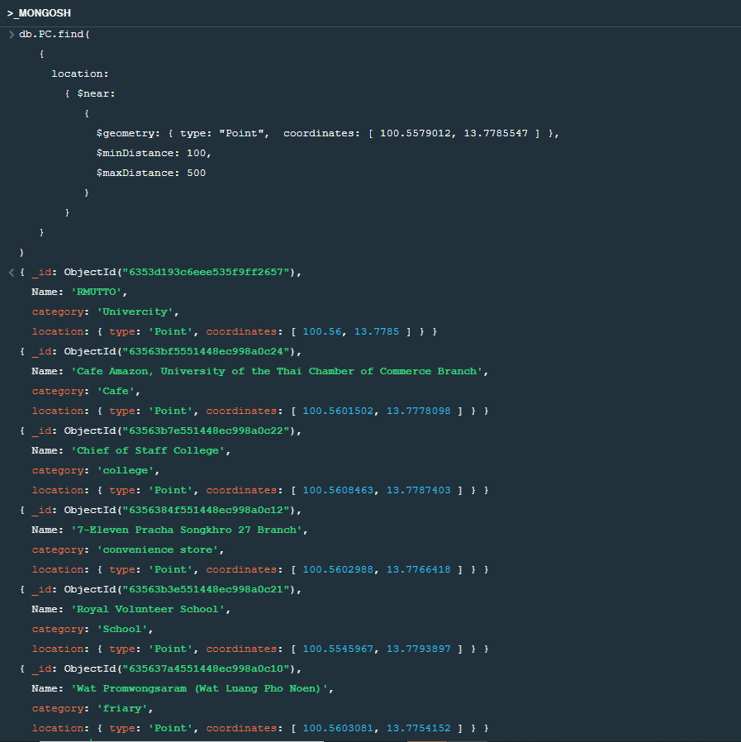

Case2 จากจุด มหาวิทยาลัยหอการค้าไทย ที่ระบุอย่างน้อย 4,000 เมตรและห่างจากจุด มหาวิทยาลัยหอการค้าไทย สูงสุด 5,000 เมตร โดยเรียงลำดับจากใกล้สุดไปไกลสุด ได้ผลลัพธ์ดังภาพ

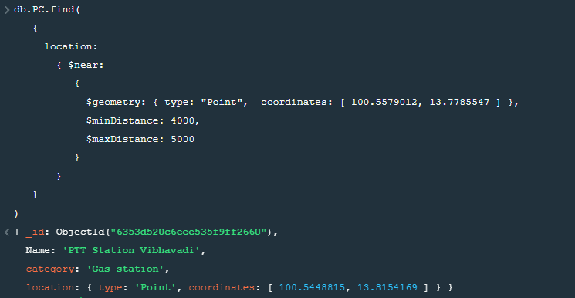

Case3 จากจุด มหาวิทยาลัยหอการค้าไทย ที่ระบุอย่างน้อย 1,000 เมตรและห่างจากจุด มหาวิทยาลัยหอการค้าไทย สูงสุด 1,500 เมตร โดยเรียงลำดับจากใกล้สุดไปไกลสุด ได้ผลลัพธ์ดังภาพ

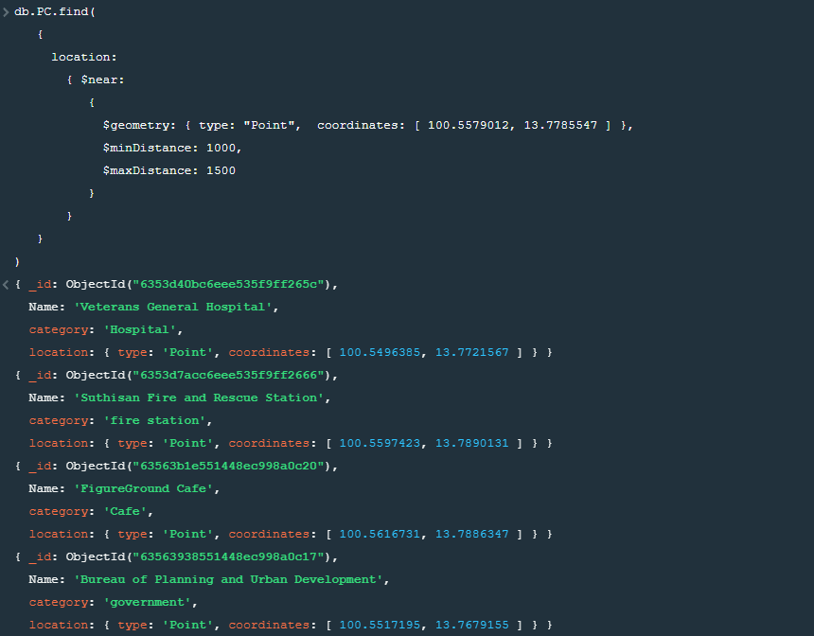

Case4 จากจุด อนุสาวรีย์ชัยสมรภูมิ ที่ระบุอย่างน้อย 500 เมตรและห่างจากจุด อนุสาวรีย์ชัยสมรภูมิสูงสุด 1,000 เมตร โดยเรียงลำดับจากใกล้สุดไปไกลสุด ได้ผลลัพธ์ดังภาพ

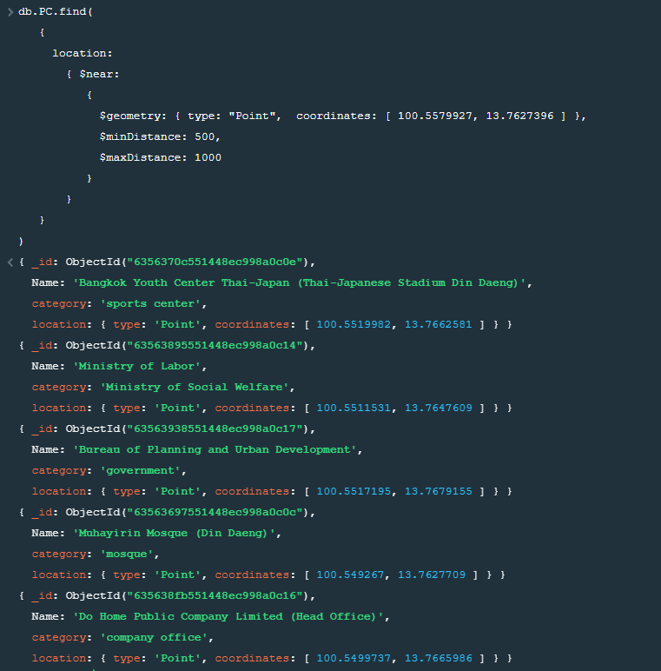

Case5 จากจุด มหาวิทยาลัยเซนต์จอห์น ที่ระบุอย่างน้อย 1,000 เมตรและห่างจากจุด มหาวิทยาลัยเซนต์จอห์น สูงสุด 2,000 เมตร โดยเรียงลำดับจากใกล้สุดไปไกลสุด ได้ผลลัพธ์ดังภาพ

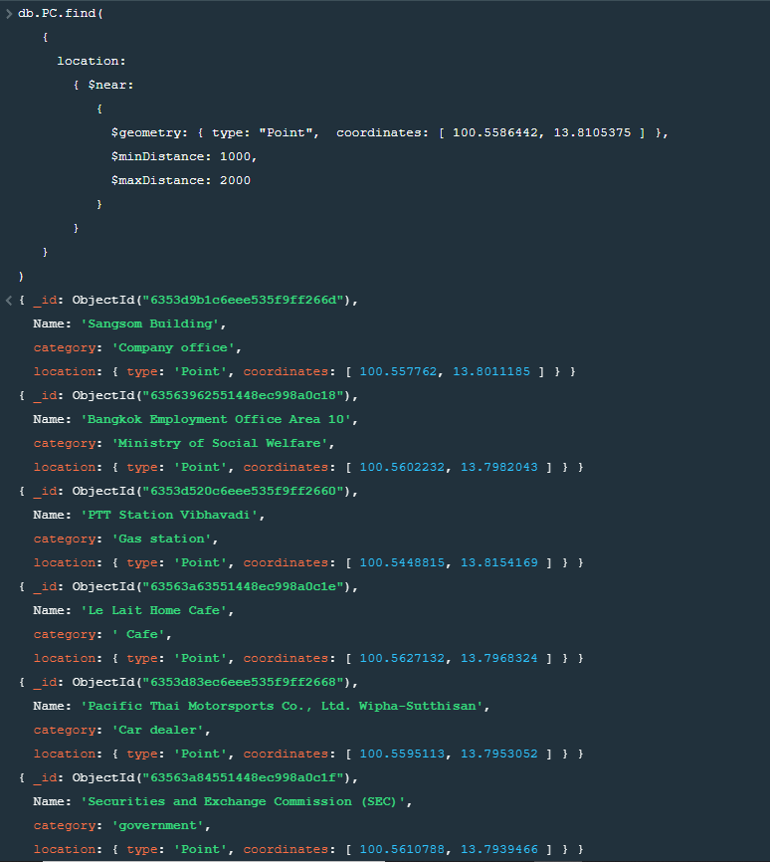

**สรุปผลการทดลอง**

จากการทดสอบประสิทธิภาพาการสืบค้นเชิงพื้นที่ สามารถสรุปดังตารางที่ x

ตารางที่ x ชื่อตาราง

|  |  |  |  |  |  |  |  |  |  |
| --- | --- | --- | --- | --- | --- | --- | --- | --- | --- |
| **กรณีทดสอบ** | **ข้อมูลนำเข้า/เอสคิวแอล** | | | | | **Expected Results** | **Actual Results** | **Accepted Results** | **หมายเหตุ** |
| x | x | x | x | x |
|  |  |  |  |  |  |  |  |  |  |
|  |  |  |  |  |  |  |  |  |  |
|  |  |  |  |  |  |  |  |  |  |

จากตารางที่ x ... อธิบายเพิ่มเติมตามตาราง

โดยการดำเนินการดังกล่าวสามารถนำไปประยุกต์ใช้งานร่วมกับระบบ xx ในฟังก์ชัน xxx ส่วนของผู้ใช้งาน ดังภาพที่ x

***ควรนำการออกแบบหน้าจอเน้นที่หน้าจอที่สำคัญ ๆ ที่สื่อถึงงานคุณและคิวรีที่คุณออกแบบได้ดีที่สุด****

ภาพที่ x หน้าจอการแสดงผลลัพธ์การค้นคืนข้อมูล xxx สำหรับผู้ใช้งาน

การทดสอบคิวรี่ข้อมูล location จากข้อมูลที่สร้างใน database mongodb เพื่อค้นหาตำแหน่งของ power charge โดยใช้คำสั่ง geometry ที่มีข้อมูล ละติจูด,ลองติจุดในการคำนวณหาตำแหน่งที่ตั่งจากระยะทางที่กำหนด มีผลการทดลองที่สามารถใช้งานได้จริง ถูกต้องและนำไปต่อยอดในอนาคตได้

**รายการอ้างอิง**

**(***อาจจะระบุตามรูปแบบเบื้องต้นได้ แต่ควรมีรายละเอียดมากกว่านี้ ไม่ควรระบุแค่ URL***)**

[1] https://shorturl.asia/YJsNW

[2] http://test-mushi-developer.blogspot.com/2017/08/mongodb.html

[3] https://shorturl.asia/FjuI8

[4] <https://shorturl.asia/UuPj5>

[5] <https://shorturl.asia/UrzS8>

[6] https://shorturl.asia/1HC7g

[7] https://shorturl.asia/uk1vo